Міністерство освіти і науки України

Львівський національний університет імені Івана Франка

Факультет електроніки та комп’ютерних технологій

Кафедра системного проектування

**Звіт**

про виконання лабораторної роботи № 3

«Класи»

Виконав:

Студент групи ФеП-11

Тирон Михайло

Перевірив:

Щербак. С. С.

Львів 2020

**Мета:** Вивчити та зрозуміти поняття «класи», використати їх на практиці.

**Хід роботи:**

**Завдання 1**. Написати програму, яка дозволяє порахувати периметр та площу прямокутника задаючи координати лівого верхнього та правого нижнього кута.

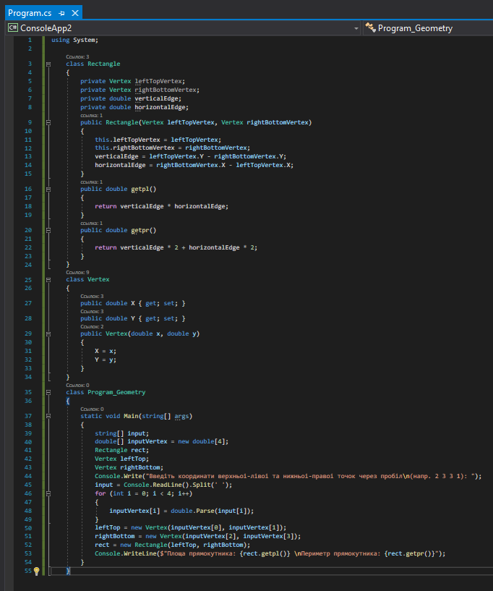

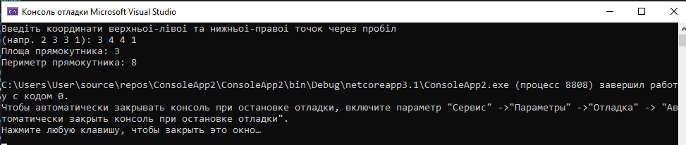

**Завдання 3.**Написати програму, яка при введені радіуса обраховує площу та довжину кола.

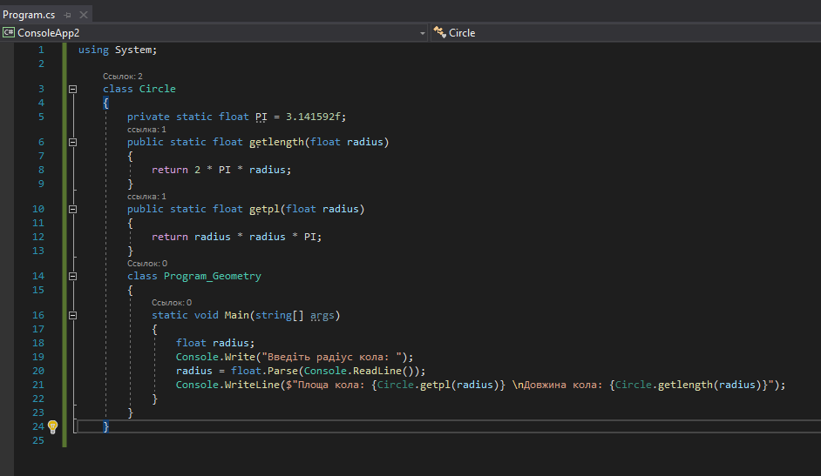

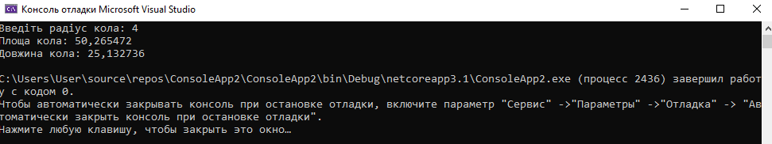

**Висновок**: базово познайомився з «класами» та використовував їх практично.